05.05.2017
Комиссионное обследование населенных пунктов района по итогам месячника по благоустройству и санитарному наведению порядка
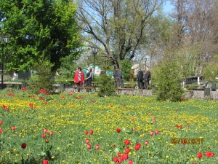
В целях организации проверки уровня благоустройства и санитарного состояния территорий сельских поселений Воробьевского муниципального района, контроля за исполнением плана мероприятий по проведению на территории района месячника по благоустройству и санитарной очистке 5 мая 2017 года состоялось комиссионное обследование населенных пунктов района. В комиссии приняли участие члены общественной палаты.
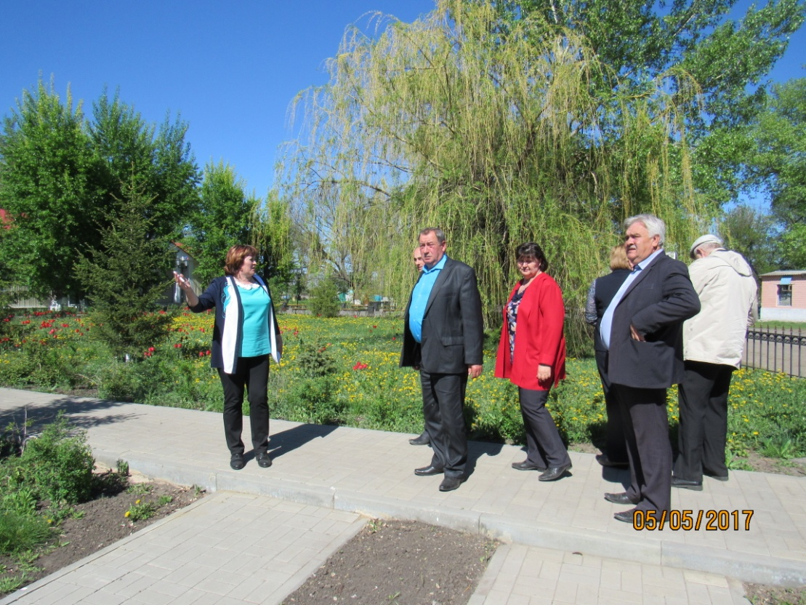
В ходе взаимопроверочных мероприятий особое внимание было уделено анализу благоустройства и санитарного состояния административных центров поселений, мемориальных мест и памятников участникам Великой Отечественной войны, состоянию зданий школ и детских садов, сельских домов культуры и прилегающим к ним территорий, наличию несанкционированных сволок. Комиссией отмечена большая работа проделанная администрациями сельских поселений, руководителями организаций и предприятий района по наведению должного санитарного состояния на территории населенных пунктов района.
